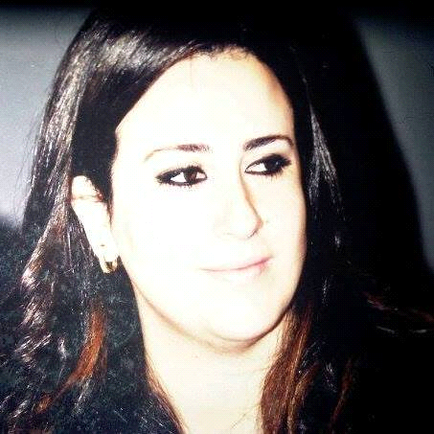

**Loubna Ajbar**

**Née le 10 février 1983**

**GSM : 0777216348**

**Email : loubinetteaj@yahoo.com**

|  |
| --- |
| **Expériences professionnelles** |

* ***2012- 2018 Juriste au sein du Groupe AUDITAS- CEGOR - Casablanca ;***
* **2010 -2012 Chargée de la production juridique au sein du cabinet d’avocats Hajji & Associés à Casablanca ;**
* **2008-2010 Chargée des risques divers chez un agent général de la SANAD –ATLANTA, Casablanca ;**
* **2006-2008 Acheteur « Fabric buyer and Scheduler » dans une multinationale britannique « Dewhirst Ladies Wear » Tanger.**

|  |
| --- |
| **Diplômes obtenus** |

* **2018-2022 : Licence en sciences économiques et gestion, Université Abdelmalek Essaadi, faculté des sciences juridiques, économiques et sociales-Tanger ;**
* **2001-2005 : Licence en droit privé, Université Abdelmalek Essaadi, faculté des sciences juridiques, économiques et sociales-Tanger ;**
* **2001-2005 : Lauréate de l’Institut Supérieur de Formation aux Techniques de Gestion « ISFOTEG - Tanger », 4ème année option « Finance et Banque » avec mention « Bien »;**
* **Session Juin 2001 : Baccalauréat de l’enseignement secondaire avec mention « Assez Bien » au lycée IBN KHATIB –Tanger.**

|  |
| --- |
| **Recherches académiques et projets réalisés** |

* **Création de toutes les succursales installées au Mall Anfa Place – Casablanca ;**
* **Création de la majorité des succursales et filiales installées au Morocco Mall, Eden Carré, Borj Fès, Tanger city center …etc**
* **Accompagnement de plusieurs filiales, annexes, sociétés, cliniques sur Casablanca dans leurs projets d’extension,**
* **Formation à la SANAD département incendie et risques divers ;**
* **Projet de fin d’études économiques autour de la block-chain et finance décentralisée ;**
* **Projet de fin d’études juridiques au sujet de la vente en état futur d'achèvement (VEFA)  dans le cadre de la loi 44 et la loi 107.12;**
* **Enquête réalisée au profit d’un institut français des sondages «  sous thème « la perception des produits locaux par rapport aux produits étrangers ;**
* **Thèmes en finance, droit, économie, politique, éducation......etc.**

|  |
| --- |
| **Informatique & Langues** |

* **Word, Excel, Power Point, Outlook, Autocad, MS Project, Visuel Basic, Debase III +, Internet…**
* **Arabe  : Langue maternelle ;**
* **Français : Très bon niveau ;**
* **Anglais : “ Advanced Level “ au centre Américain « American center & British council (ILETS, Tofel…) ;**
* **Espagnol : « Intermediario «  au centre espagnol «  CERVANTES » ;**

|  |
| --- |
| **Centres d’intérêt** |

**Cuisine, Lecture, Music, fitness, voyages …**